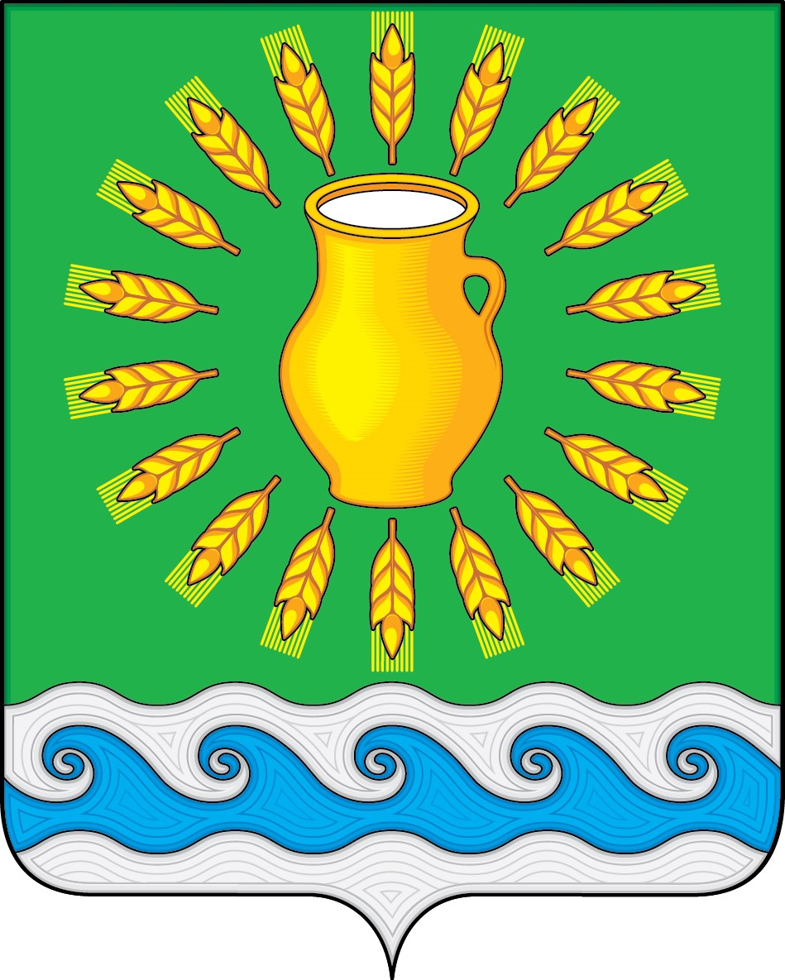
СОВЕТ ДЕПУТАТОВ
МИНСКОГО СЕЛЬСКОГО ПОСЕЛЕНИЯ
КОСТРОМСКОГО МУНИЦИПАЛЬНОГО РАЙОНА
КОСТРОМСКОЙ ОБЛАСТИ
Четвертого созыва

РЕШЕНИЕ

от 28 февраля 2022 года |  | № 5

О внесении изменений в решение Совета депутатов Минского сельского поселения Костромского муниципального района Костромской области
от 23.11.2020 г. 22 «Об утверждении Порядка и размера гарантии компенсации (возмещения) расходов депутатов Совета депутатов, связанных с осуществлением ими своих полномочий»

В соответствии с Федеральным законом от 6 октября 2003 года № 131-ФЗ «Об общих принципах организации местного самоуправления в Российской Федерации», в соответствии с Законом Костромской области от 22 июня 2010 № 633-4-ЗКО "О внесении изменения в статью 3 Закона Костромской области "О гарантиях осуществления полномочий депутата, члена выборного органа местного самоуправления, выборного должностного лица местного самоуправления в Костромской области", Уставом муниципального образования Минского сельского поселения Костромского муниципального района Костромской области и в целях обеспечения условий осуществления депутатами Совета депутатов депутатской деятельности, Совет депутатов Минского сельского поселения

РЕШИЛ:
- Пункт 4 раздела 2 «Порядок гарантии компенсации (возмещения) расходов» приложения «Порядок и размер гарантии компенсации (возмещения) расходов депутатов Совета депутатов Минского сельского поселения Костромского муниципального района Костромской области, связанных с осуществлением ими своих полномочий», утвержденного решением Совета депутатов Минского сельского поселения Костромского муниципального района Костромской области от 23.11.2020 г. № 22, признать утратившим силу.
- Настоящее решение вступает в силу со дня его официального опубликования и распространяет свое действие на правоотношения, возникшие с 1 января 2022 года.

Глава Минского сельского поселения Костромского муниципального района Костромской области | Н.А. Журавлев

